David Bohm, un físico heterodoxo

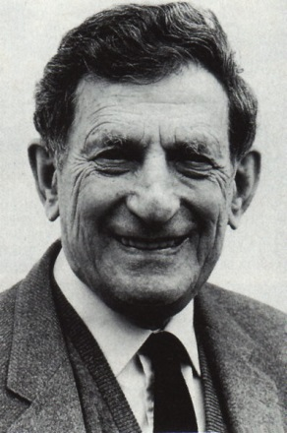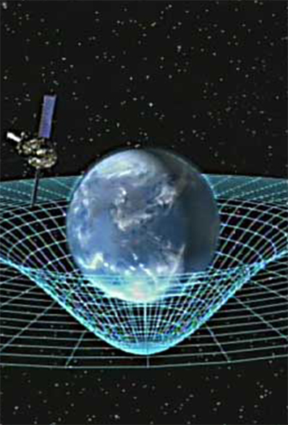

J. C. Ruiz Franco
http://www.jcruizfranco.es

Niñez y juventud
David Bohm nació el 20 de diciembre de 1917 en Wilkes-Barre, Pennsilvania, Estados Unidos, una pequeña ciudad cuya principal ocupación por aquella época era la minería. Sus padres, de origen judío, procedían de Europa: el padre, Samuel, de la ciudad húngara de Munkacs, y la madre, Frieda, de Lituania. El apellido originariamente no era Bohm, sino Düm, pero al llegar el padre al país, un agente de inmigración se lo cambió porque dim significa “estúpido” en inglés. Samuel se estableció en Wilkes-Barre con los Popky, originarios de Lituania, y el cabeza de familia, Harry, pronto consiguió que se prometiera con su hija, Frieda, que desde su llegada a Norteamérica tenía problemas mentales que debieron comenzar con su falta de dominio del idioma y el consiguiente aislamiento. Además de casarle con su hija, Harry Popky traspasó a su yerno una tienda-almacén de muebles.
Samuel era bastante inteligente, el negocio pronto prosperó, y en 1917 nació el primer hijo del matrimonio, David, y cuatro años después el segundo, Robert. Frieda, cuyo trastorno iba en aumento, se mostró incapaz de llevar la casa y la responsabilidad recayó sobre su madre, Hanna, quien se hacía cargo de las comidas y de la limpieza. Pero la señora murió pronto y a partir de entonces fue Samuel quien tuvo que dar de comer a sus hijos y prepararlos para que se marcharan al colegio cada mañana. Mientras tanto, Frieda se encontraba en un estado de depresión que en ocasiones devenía en agitación o clara violencia. A pesar de su inestabilidad, David quería a su madre y se sentía más cercano a ella que a su padre, quien le parecía excesivamente preocupado por el dinero y por los aspectos materiales de la vida. Esa cercanía y el hecho de que ella mostrara una preocupación neurótica cada vez que David salía de casa, hizo que éste desarrollara una personalidad pesimista y que tuviera una preocupación enfermiza por su salud. Poco a poco, debido a la personalidad neurótica de la madre y a las aventuras amorosas del padre, el ambiente familiar se fue haciendo cada vez más insoportable.
Cuando tenía diez años, David descubrió el mundo de la ciencia gracias a una historia de ciencia ficción que leyó en una revista. En el colegio, que en general sentía como un lugar represivo, le gustaba estudiar astronomía. Desde muy pequeño salía a caminar por los bosques y los montes, sitios donde su mente se expandía y lograba olvidarse del mal ambiente familiar. En lo que respecta a los juegos con sus amigos, siempre tuvo problemas de coordinación y de expresión corporal que le hacían muy difíciles las actividades físicas. Se resarcía inventando historia científicas y construyendo pequeños artilugios; su padre se burlaba de esas pretensiones, y en cambio elogiaba el amor por los deportes del hermano, Bobby. Samuel quería que sus hijos se dedicaran al mismo negocio que él, pero David rechazaba su inclinación por el dinero, lo material y lo meramente práctico. En cualquier caso, tal como sucede con todos los hijos, deseaba la aprobación de su padre, así que su objetivo era demostrarle que la ciencia podía ser útil y que la gente normal podía entender incluso las ideas científicas más complejas. Lo conseguiría en una fecha tan tardía como 1950, con treinta y tres años, cuando publicó su libro Quantum Theory y recibió un homenaje en su honor en Princeton.
En 1929 llegó la Gran Depresión, y además las calderas neoyorquinas comenzaron a alimentarse con aceite, en lugar de con carbón procedente de las minas. La consecuencia fue que Wilkes-Barre sufrió un marcado empobrecimiento y malestar social, lo cual despertó el interés de David por la política; unos años después comenzó a leer periódicos de tendencia izquierdista. Cuando los demás jóvenes leían comics y revistas de deporte, él leía libros de texto de ciencia. Lo que más le interesaban eran las demostraciones: le asombraba ver que la mente humana podía crear patrones lógicos puramente abstractos, aplicables al mundo real.
A Samuel no le gustaba mucho el amor de su hijo por la ciencia, pero con gusto pagó sus estudios superiores en el Pennsylvania State College. Allí David se dio cuenta de que se daba más importancia a asignaturas prácticas como la ingeniería o la química, y que el departamento de física apenas contaba con recursos. De hecho, la física no se tomó muy en serio en los Estados Unidos en las primeras décadas del siglo XX. Lo que tuvo que hacer para recibir la formación que él deseaba fue leer por su cuenta, y esas lecturas le proporcionaron la base necesaria para rendir al máximo al cursar sus estudios de postgrado. Su ciencia favorita ya era la física, y era durante sus largos paseos cuando mejor reflexionaba sobre temas científicos, gracias a la oxigenación que le proporcionaba estar al aire libre.
En esta época terminó por apasionarse por la política. Creía que era necesaria una sociedad totalmente nueva, pero que debía conseguirse mediante procedimientos racionales, con el uso de la ciencia. Ya se inclinaba por el comunismo, pero aún no estaba convencido del todo porque no aprobaba los métodos violentos para conseguir el poder.
Se graduó en ciencias en 1939 y decidió cursar sus estudios de postgrado en el California Institute of Technology (Caltech), lo cual pudo hacer gracias a una beca que le ofreció su universidad de origen. Su nuevo centro de enseñanza le decepcionó porque había exámenes todo el tiempo y el ambiente era muy competitivo; no había espacio para la creatividad y el pensamiento, sino que todo consistía en resolver problemas. Esto le hizo sentirse muy deprimido, aunque pudo rendir al máximo sin dificultades. Para hacernos una idea de su buena disposición para la física teórica, podemos recordar que en 1936 Arthur Eddintong publicó Relativity Theory of Protons and Electrons, con una teoría unificada para la relatividad y el mundo de las partículas elementales y que, dado que el libro era excesivamente matemático, David logró elaborar una versión no matemática de la teoría.

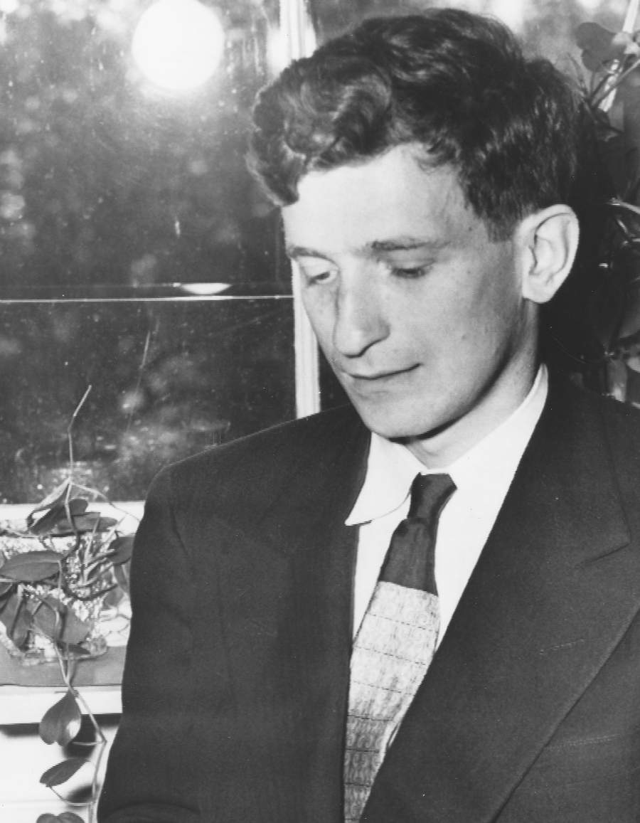
David Bohm

En su segundo año David debía realizar su primer proyecto de investigación, pero le adjudicaron un tema que debía resolverse de un modo puramente mecánico. Esto no le agradaba en absoluto, así que decidió buscar un centro de enseñanza más acorde con sus inclinaciones. Le recomendaron la escuela de física teórica que Oppenheimer había establecido en el campus de Berkeley de la Universidad de California. Tuvo una entrevista con Oppenheimer e ingresó en Berkeley gracias a una beca, que por otra parte no era excesivamente generosa. Pero eso le tenía sin cuidado, ya que por fin había encontrado el lugar de estudios soñado. Había una gran amplitud de intereses, el ambiente era relajado y se sentía fascinado por la figura de Oppenheimer, quien había estudiado y trabajado con los mejores físicos de la vieja Europa. Cuando llegó el momento de iniciar su proyecto de investigación, Oppenheimer le sugirió que estudiara lo que sucede al colisionar protones con deuterones. Era un tema que le interesaba, y lo expuso satisfactoriamente en un seminario que ofreció. Sin embargo, poco después comenzó a desvalorizar su trabajo, cayó en una profunda depresión que duró casi un año, no fue capaz de proseguir su trabajo creativo y buscó ayuda psiquiátrica. Oppenheimer se sintió decepcionado, posiblemente porque se tomó ese menosprecio de David hacia sí mismo como una afrenta personal, una especie de rechazo del proyecto que él mismo había elegido. Fue en esta época cuando Bohm comenzó a ver a Oppenheimer de forma distinta: solía elogiar a los recién llegados, haciéndoles creer que tenían mucho talento, hasta que en algún seminario les hacía un comentario crítico, con un desdén que era en realidad desprecio hacia su persona y que les dejaba paralizados. No obstante, siguió considerándole una figura paterna.

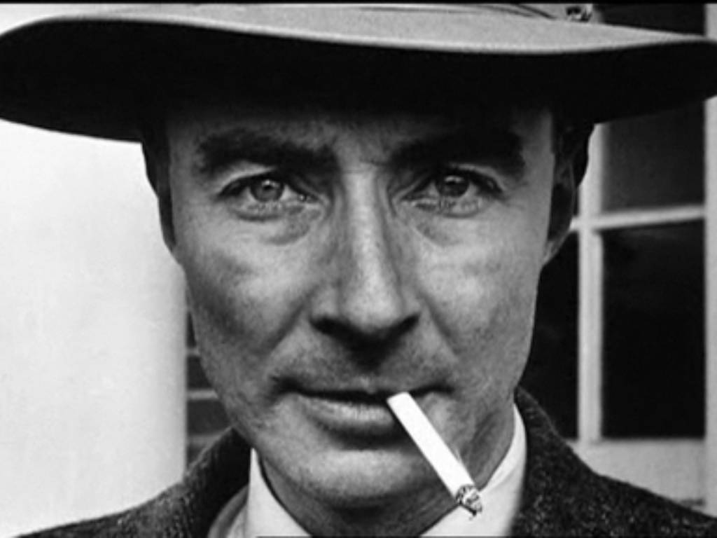
Robert Oppenheimer

Meses después mejoró e incluso empezó a interesarse por las mujeres. Hasta ese momento, sus compañeros le consideraban más bien asexual. Su problema era su falta de experiencia y su timidez, no una falta de deseo sexual. También en esta época se hizo amigo de algunos de los estudiantes de Oppenheimer; por ejemplo, Richard Feynman, Rossi Lomanitz y Joe Weinberg. Con éste solía debatir sobre teoría cuántica. Weinberg insistía en la corrección de la teoría y de la interpretación de Niels Bohr; David, por su parte, estaba convencido de la precisión de sus predicciones, pero mantenía reservas sobre el enfoque en general, que le parecía poco satisfactorio.
En esta época comenzó a estudiar las obras de Marx y Engels. Había un ambiente político muy intenso y algunos estudiantes se alistaron en las Brigadas Internacionales que defendieron a la república en la Guerra Civil española. El mismo Oppenheimer tuvo relación con intelectuales de izquierda, especialmente comunistas, y donó fondos al partido comunista. En noviembre de 1942, Bohm ingresó en el partido comunista, pero muy pronto le aburrieron los largos debates y las interminables reuniones, de modo que sólo fue miembro durante nueve meses. Aunque dejó de pertenecer al partido, siguió estudiando a Marx, Engels y Lenin. El marxismo le parecía una filosofía realmente holística, basado en la dialéctica, un movimiento dinámico por el que nada permanece fijo. Creía que si la sociedad se organizara según lo postulado por Marx, todas las acciones serían racionales y todos se beneficiarían. También creía que si en la Unión Soviética no se había llegado a una situación ideal era por los ataques que sufría: con el tiempo mostraría al mundo una sociedad mejor. Los relatos de las matanzas y los campos de concentración de Stalin los atribuía a la prensa capitalista, aunque más difícil era justificar el pacto de no agresión acordado con la Alemania nazi.

La guerra y sus primeros trabajos
En septiembre de 1939 estalló la Segunda Guerra Mundial, y después del bombardeo japonés a Pearl Harbour los Estados Unidos entraron en la contienda. Convencidos de que los alemanes podían utilizar la energía atómica para construir una potente bomba, los aliados inauguraron el Proyecto Manhattan para la construcción de un arma nuclear y Oppenheimer fue nombrado director científico del mismo, a pesar de su tendencia izquierdista y del temor, por parte de las autoridades, de que hubiera filtraciones a la Unión Soviética. Por eso, desde el principio, Oppenheimer fue sometido a vigilancia. También se creía que en el Radiation Laboratory, uno de los centros que participaba en el proyecto y que se encargaba de obtener el isótopo U-235, el único activo del uranio para construir una bomba atómica, había una célula comunista dedicada al espionaje en favor de los rusos. Rossi Lomanitz era el principal sospechoso por haber organizado la rama de un sindicato de científicos, pero también lo eran Bohm y Joe Weinberg. La investigación que Bohm estaba haciendo sobre protones y deuterones era útil para el Proyecto Manhattan, razón por la que le negaron el acceso a su propio trabajo y no le permitieron defender su tesis. Para cumplir el expediente, Oppenheimer certificó que Bohm había realizado con éxito la investigación y se le concedió el doctorado en 1943.
En esta época Bohm comenzó a trabajar en la física de los plasmas y descubrió que los electrones apartados de los átomos no se comportan como partículas individuales separadas, sino como parte de un todo organizado y de mayor entidad. Grandes cantidades de electrones producían efectos altamente organizados, como si algún proceso orgánico dirigiera su comportamiento colectivo. Pensaba que esos movimientos colectivos, actualmente conocidos como “difusión de Bohm” daban la impresión de que el conjunto de electrones estaba vivo de algún modo. Los plasmas eran para él una metáfora perfecta de la sociedad: están hechos de partículas, cada una de las cuales se desplaza individualmente con su propio movimiento; pero hay una relación sutil entre cada partícula y el plasma en su conjunto, lo mismo que sucedería en una sociedad marxista ideal. Las sociedades humanas, igual que los plasmas, son una síntesis de opuestos, lo que permite tanto la libertad del individuo como el colectivismo del conjunto. Para él, política y física eran inseparables, y ciencia, sociedad y conciencia humana eran aspectos de un conjunto de mayor entidad. Además de –o a pesar de– estar influido por sus ideas políticas, su trabajo sobre los plasmas pudo ofrecer una descripción matemática completa de los mismos. Prosiguió este creativo trabajo cuando, una vez finalizada la guerra, Oppenheimer volvió al departamento de física de Berkeley y Bohm regresó a su lado.
También realizó un estudio sobre la superconductividad del que quería redactar un artículo. Se lo explicó a Oppenheimer, pero éste le dijo que no merecía la pena. A pesar de ello, escribió el artículo; pero el informe del árbitro fue negativo, así que no se molestó en revisarlo para su publicación. De tocas formas, algunos físicos llegaron a conocerlo; por ejemplo, John Wheeler, que había sido asistente de Einstein. Wheeler, impresionado por el trabajo, ofreció a Bohm un puesto de profesor asistente en Princeton, en 1947. Al saber que Oppenheimer iba a ser el director del Instituto para los Estudios Avanzados de Princeton, aceptó la oferta.
Al principio no le gustó el ambiente de Princeton y su estilo de enseñanza era bastante deficiente, debido a su timidez; no obstante, los alumnos le encontraron más accesible que a los demás profesores. Volvió a los problemas de la superconductividad y se afianzó en su enfoque de que no le satisfacía resolver problemas, que deseaba considerar la física en su conjunto y desarrollar teorías más radicales. Expresó sus inquietudes a Oppenheimer, quien no mostró ningún interés y le sugirió que siguiera las tendencias convencionales. Su compañero Victor Weisskopf, queriendo darle un consejo, le dijo que los colegas a veces se preguntaban si no se estaría volviendo un poco loco. Bohm, enfadado, le contestó que no quería pasarse la vida haciendo cálculos de manera masoquista. Comenzaba a darse cuenta de que no pertenecía a la corriente convencional de la física. En ella, tal como decía John von Neumann, todo estaba organizado como una iglesia, con un Papa –Niels Bohr–, cardenales y obispos, de forma jerarquizada. Frente a esta situación, Bohm decidió seguir su propio camino.
Logró tener un grupo de amigos con el que charlar y relajarse. La mujer de uno de ellos, Miriam Yevick, que se dedicaba a las matemáticas, se convirtió en su amante. La calidez de esta mujer contrarrestaba la tendencia de Bohm a la depresión y la ansiedad; también compartían ideas políticas. Miriam se separó de su marido, pero no quiso divorciarse.

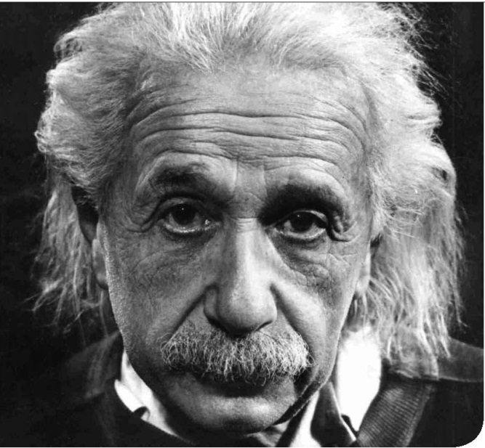
Albert Einstein

Su trabajo en física siguió progresando, de nuevo en el ámbito los plasmas, en colaboración con Eugene Gross y David Pines. Decidió escribir un libro sobre teoría cuántica, en parte porque la comunidad de físicos parecía despreciar las cuestiones filosóficas y preocuparse sólo por demostrar su habilidad matemática. De nuevo Oppenheimer le comentó que la tarea era una pérdida de tiempo e incluso criticó directamente el libro, una vez publicado. En esta época –finales de los años cuarenta–, Bohm tuvo una relación amorosa con Hanna Loewy, que había estudiado filosofía, por lo que pudo ayudarle en la elaboración del libro. El objetivo de la obra era explicar la teoría cuántica de forma simple, clara y concisa, a pesar de las dificultades que conllevaba ese ámbito de la física, especialmente por la interpretación de Copenhague, elaborada por Bohr, Born y Heisenberg, que no convencía a Bohm. El libro, Quantum Theory, sigue siendo un clásico en este campo. En él logra explicar la teoría cuántica sin complicaciones matemáticas, y cuando aparecen tienen un nivel no excesivamente complejo. Demuestra que los resultados de la teoría cuántica pueden describirse con el lenguaje de la física clásica y explica la paradoja EPR (Einstein, Podolsky, Rosen) de una manera más clara que sus propios autores. El libro tuvo reseñas muy favorables y fue adoptado por varias universidades como libro de texto. Wolfgang Pauli mostró su conformidad y Einstein lo acogió muy bien, dijo que nunca había visto explicada de un modo tan claro la teoría cuántica, aunque afirmaba que seguía sin aceptar la interpretación de Copenhague. Otro beneficio añadido es que de las conversaciones con Einstein tomó la inspiración para ofrecer una alternativa a la interpretación de Copenhague de los fenómenos cuánticos, que explicaremos más adelante.

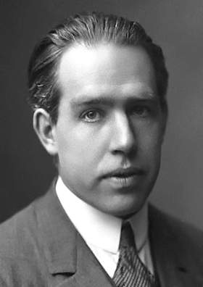
Niels Bohr

Problemas políticos
En 1950 comenzó la peor época de la vida de David Bohm. Ya hemos dicho que, durante la guerra, los servicios secreton creyeron que había una célula comunista en el Radiation Laboratory de Berkeley. También durante la guerra, Oppenheimer fue interrogado y dio los nombres de David Bohm, Rossi Lomanitz, Bernard Peters y Joe Weinberg como potencialmente peligrosos. Se llegó a sospechar que alguien del laboratorio había pasado información a Steve Nelson. El supuesto “científico X” supuestamente habría copiado una fórmula para Nelson, quien después se la habría entregado al vicecónsul soviético, Peter Ivánov. La cuestión era saber quién era el científico X, por lo que Lomanitz, Bohm y Weinberg fueron puestos bajo vigilancia constante
En 1946, Lomanitz había sido obligado a acudir a un interrogatorio sobre el tema, pero Bohm, ya bien establecido en Princeton en 1950, pensaba que ese tema estaba ya olvidado. Sin embargo, el Comité de Actividades Antiamericanas decidió descubrir qué había ocurrido en el Radiation Laboratory durante la guerra, así que el 21 de abril David recibió una citación para testificar; Lomanitz también recibió otra. Decidió comparecer ante el tribunal para evitar males mayores, y utilizar la primera y la quinta enmiendas a la constitución para defenderse (la primera garantiza la libertad de expresión y la quinta el derecho a no incriminarse a sí mismo). Después de dos aplazamientos, declaró el 25 de mayo. Su abogado fue Clifford Durr, recomendado por Edward Condon, un destacado personaje de la política científica de aquella época que luchó contra el acoso que tuvo que sufrir la comunidad de físicos. El comité, en el que estaba presente Richard Nixon, quería saber si se había pasado alguna fórmula atómica secreta a los rusos. Bohm, acogiéndose a las citadas enmiendas, no contestó directamente a la pregunta de si había pertenecido al partido comunista, ni tampoco a la de si conocía a Steve Nelson. Dos días después, la Universidad de Princeton publicó una declaración de apoyo hacia él, afirmando que su trabajo era muy bueno y que se había ganado el respeto de sus colegas. Volvió a comparecer ante el tribunal el 10 de junio y la investigación se pospuso hasta que se le volviera a notificar. Bohm pensaba que el asunto se olvidaría y que se podría dedicar tranquilamente a investigar. Pero el ambiente político estaba enrarecido por la fabricación soviética de la bomba atómica, la detención de los espías Alger Hiss y Julius y Ethel Rosemberg, y el comienzo de la guerra de Corea. Bohm y Lomanitz fueron acusados por un juez federal, y el 4 de diciembre nuestro protagonista fue arrestado. La fianza se fijó en 1.500 dólares y Bohm la pagó para evitar la prisión. Mientras tanto, el presidente de la Universidad de Princeton, Harold Dodds, le suspendió de su empleo como profesor y de sus demás labores mientras no se celebrara el juicio; la nota que recibió añadía que su contrato expiraría en junio de 1951. Además, recibió una carta prohibiéndole acudir al campus y dar clase a sus estudiantes. La razón de estas medidas era que las instituciones –entre ellas algunas universidades– que recibían contratos de investigación por parte del gobierno estaban deseosas de demostrar su lealtad política. El presidente del departamento de física le aseguró que seguiría cobrando todo su sueldo, y una semana después de su suspensión, treinta y ocho de los cuarenta y siete estudiantes graduados del departamento firmaron una carta de apoyo. El delito del que se le acusaba era desacato al tribunal por haberse negado a contestar las preguntas sobre Weinberg y Nelson, y se enfrentaba a la posibilidad de una condena de cárcel. En el juicio, celebrado el 31 de mayo de 1951, fue absuelto de todos los cargos. Sin embargo, la universidad no anunció que se le restituyera su puesto, y cuando en junio expiró su contrato no se lo renovaron. Era evidente que la decisión era política; además, los colegas de su departamento no hicieron demasiado por apoyarle.

Publicación de Quantum Theory y el artículo sobre las variables ocultas
Una vez sin su trabajo en Princeton, Bohm buscó trabajo en otra universidad o en algún laboratorio de física, pero no lo logró por haber quedado políticamente marcado. Einstein intentó que fuera su asistente en el Instituto de Estudios Avanzados, pero Oppenheimer le disuadió porque con ello comprometería su propia posición. Trabajó durante un breve tiempo para un pequeño laboratorio industrial, pero era un empleo muy frustrante para él. Esta fue una de las peores épocas de su vida y no contrarrestó sus sufrimientos la exitosa publicación de su libro Quantum Theory.

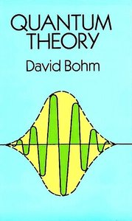

Poco después de tener que renunciar a Princeton, antes de decidir su futuro, comenzó a trabajar en otra de sus grandes aportaciones a la física. Después de haber estudiado la teoría cuántica en profundidad, a Bohm, como marxista que era, le costaba abandonar la causalidad clásica (la relación causa-efecto) en favor del azar y la probabilidad que defienden Bohr y Heisenberg en la interpretación de Copenhague, la dominante en el ámbito de lo microscópico. Esta postura tiene dos postulados básicos: la realidad coincide con la totalidad de los fenómenos observados, lo que implica que la realidad no existe en ausencia de observación, y la mecánica cuántica es una descripción completa de la realidad, sin la posibilidad de una comprensión más profunda: cualquier especulación sobre una realidad subyacente no tiene sentido.
Bohm pensó si no sería posible que los resultados probabilísticos de la teoría cuántica se originaran a partir del movimiento subyacente de otras partículas menores que las del nivel cuántico, es decir, unas variables ocultas. Se trataría, por tanto, de un nivel subcuántico de carácter determinista que explicara el nivel cuántico, no determinista y probabilista. Éste podría explicarse de forma completamente causal y las partículas seguirían caminos bien definidos. Sustituiría la confusa interpretación de Copenhague por otra más racional, que además sería acorde con el programa marxista, su filosofía predilecta. Toda su vida se lamentó de que a los físicos les preocuparan principalmente los temas relacionados con la predicción, en lugar ocuparse por buscar la verdad del mundo.
Dicen de él Basil Hiley y David Peat, en Quantum Implications – Essays in honour of David Bohm:

Cuando comenzó a estudiar física seriamente, en repetidas ocasiones se sorprendió de lo que, para una mirada superficial, parecían fenómenos totalmente sin relación. A medida que profundizaba en la subestructura de la materia y su movimiento, la característica de una subestructura rica y altamente interconectada se hacía más y más evidente. Además, como bien observó Bohm, estas estructuras más profundas parecían poseer propiedades que no reflejaban la forma en que los físicos hablaban de la materia. En la mecánica cuántica, por ejemplo, parecía que esta interconexión era vital, y no obstante la presentación habitual del asunto parecía minimizar este aspecto de los fenómenos.

Precisamente porque todas las teorías que enunció a lo largo de su vida aportaban muy poco en términos de predicción, la mayor parte de la comunidad científica no se interesó por su trabajo y le consideró más bien un bicho raro, en lugar de un científico serio. Otra crítica que se le hizo fue que sus teorías no eran parsimoniosas, en el sentido de ese principio que dice que, a igualdad de condiciones, siempre es preferible la teoría más simple. Bohm contestó que la rígida adhesión a la navaja de Occam implica imponer restricciones y puede servir para ocultar una realidad más profunda, subyacente a los fenómenos observados.
Los factores causales propuestos por Bohm operarían en el ámbito que se encuentra entre la distancia más pequeña detectable en los experimentos físicos (del orden de 10⁻¹⁷ cm) y la distancia menor, más allá de la cual el espacio deja de tener sentido (10⁻³³ cm). Entre estos dos ámbitos se encuentra otro de una magnitud comparable a la diferencia de tamaño entre nuestro mundo macroscópico ordinario y la menor distancia detectable físicamente. Dado que no tenemos conocimiento empírico de ese ámbito, no podemos rechazar la posibilidad de que haya factores causales que operen en él y que expliquen los fenómenos cuánticos; es decir, lo que Bohm propone es una explicación basada en la existencia de variables ocultas. En cuanto a las predicciones del sistema, la alternativa de Bohm es equivalente a la interpretación de Copenhague; la diferencia consiste en la estructura profunda subyacente y en la concepción filosófica de todo el conjunto. Con ello, Bohm estaba desafiando la interpretación de próceres de la ciencia como Bohr, Born, Heisenberg y Schrödinger.
Decía Louis de Broglie en el prólogo a Casuality and Chance in Modern Physics:

Es posible que en el futuro, examinando hasta un nivel más profundo la realidad física, estaremos en condiciones de interpretar las leyes de la probabilidad y la física cuántica, como resultados estadísticos del desarrollo de valores de variables completamente determinados, que al prsente desconocemos. Puede ser que los poderosos medios que empezamos a usar para desintegrar la estructura del núcleo y para hacer que aparezcan nuevas partículas, algún día nos den un conocimiento directo, que ahora no tenemos, de este nivel más profundo.

Escribió a algunos de los físicos más destacados, y Louis de Broglie le contestó que él había tenido una idea similar en 1927 y que la había propuesto en la conferencia de Solvay; también le explicó las objeciones que por aquel entonces le había hecho Pauli. Teniendo todo esto en cuenta, Bohm elaboró dos artículos que se publicarían en 1952 en Physical Review (“A Suggested Interpretation of the Quantum Theory in Terms of Hidden Variables I” y la segunda parte del mismo artículo).

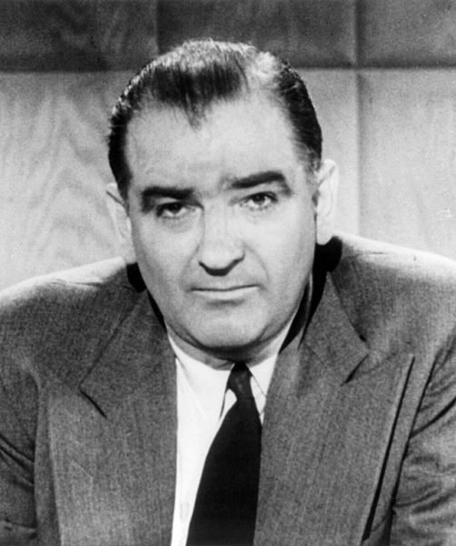
El senador Joseph McCarthy

Exilio en Brasil y mal recibimiento a su teoría
Esperando la publicación de su novedosa teoría, su futuro laboral era incierto. Dos estudiantes graduados en Princeton estaban trabajando en la universidad de Sao Paulo, Brasil, así que les escribió para preguntarles sobre la posibilidad de encontrar un puesto allí. La respuesta fue satisfactoria y en agosto de 1951 pidió a Einstein una carta de recomendación para el departamento de física de esa universidad; también obtuvo una recomendación de Oppenheimer. Le aceptaron como profesor, por lo que ya sólo quedaba la tarea de conseguir el pasaporte, lo cual logró sin problemas. En octubre partió para Sao Paulo, Brasil, donde llegó con muy buen ánimo. No obstante, muy pronto se dio cuenta de que ese país no era para él. La ciudad era muy ruidosa, el clima era demasiado caluroso o demasiado frío, y la política de la universidad era en ocasiones irritante. Además, no lograba acostumbrarse a la comida y sufrió diarreas e infecciones que tuvieron que ser tratadas en un hospital.
Para colmo de males, a finales de noviembre recibió la visita de un agente que le pidió que le acompañara al consulado para registrar el pasaporte. Al llegar allí, tras entregarlo, lo que hicieron fue requisárselo, diciéndole que se lo devolverían sólo si volvía a los Estados Unidos. A continuación veremos que tuvo que renunciar a su condición de ciudadano estadounidense; sólo mucho después la recuperó, ya en 1986. Además, pudo comprobar que le tenían bajo vigilancia, por lo que evitó a las amistades con tendencia izquierdista, temiendo que le deportaran para encarcelarle en su país.
Las primeras semanas de su estancia en Brasil las pasó intentando informarse sobre la respuesta de la comunidad científica a su artículo sobre las variables ocultas. Temía que los grandes de la física contestaran con el silencio, como si el asunto no tuviera interés, y acertó casi por completo. El primero en dar su opinión fue Feynman, con motivo de una conferencia que fue a dar en Belo Horizonte: su impresión fue buena, pero se trataba de un físico que, al contrario de Bohm, sólo trabajaba en un tema cuando detectaba algún problema en él. No era un físico de teorías abstractas; por tanto, no trabajó en la teoría propuesta por Bohm. Wolfgang Pauli, uno de los padres de la cuántica, argumentó que, dado que no se podían detectar las variables ocultas propuestas por Bohm, la teoría no ofrecía nada nuevo, aunque fuera consistente y con ella se obtuvieran los mismos resultados que con la interpretación de Copenhague. Otros, como Bohr, no se molestaron en leer los artículos y se limitaron a decir que von Neumann había demostrado que la cuántica no podía reducirse o transformarse a ninguna teoría que utilizara variables ocultas. En realidad, esa supuesta demostración no probaba nada, pero todos la tomaron como definitiva. Leon Rosenfeld, asociado de Bohr en Copenhague, le escribió en tono condescendiente, sin entrar a discutir ningún punto en concreto. Además, se tomó el asunto como si fuera algo personal –trabajando en favor de su jefe, Niels Bohr– y movilizó a otros físicos en contra de Bohm, solicitó a la revista Nature que no publicara un artículo suyo y recomendó a las editoriales que no tradujeran al inglés uno de los libros de Louis de Broglie dedicado a la interpretación causal de la teoría cuántica.
Otros, como por ejemplo Eugene Gross, exigieron que Bohm ofreciera resultados, que no se limitara a exponer una teoría abstracta. Schrödinger, que ni siquiera leyó el artículo, afirmaba que el modelo era irrelevante. Por su parte, Einstein pensaba que lo propuesto por Bohm parecía demasiado fácil para ser verdad. Max Dresden, que trabajaba en Princeton, se tomó en serio la propuesta de Bohm, pero Oppenheimer le contestó que se trataba de un simple desviacionismo juvenil con el que no merecía la pena perder tiempo. Cuando Dresden ofreció un seminario sobre la teoría, los compañeros de Princeton, en lugar de debatirla, rechazaron la teoría de Bohm por tratarse de un marxista y un traidor a su país. Oppenheimer dejó muy claro que simplemente había que ignorarle. Efectivamente, Bohm fue ignorado hasta el extremo de que las interpretaciones alternativas a la teoría cuántica más extrañas se explicaron en los libros de texto en las décadas siguientes, y en cambio la suya no apareció mencionada hasta los años noventa del siglo XX. Hay varias interpretaciones de los fenómenos cuánticos, todas ellas consistentes. La elección entre una u otra no depende de razones científicas, y la interpretación convencional, o de Copenhague, es la considerada canónica porque fue la que postularon las grandes figuras de Bohr y Heisenberg, no porque sea correcta y las demás no. James Cushing estudió a fondo el tema y llegó a la conclusión de que la interpretación de Copenhague es la aceptada mayoritariamente no por algún mérito intrínseco a la teoría, sino por contingencias históricas. En cambio, el carácter de exiliado y de marxista declarado, por parte de Bohm, fue la razón del rechazo a su modelo.

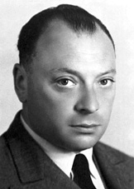
Wolfgang Pauli

Bohm sabía que la solución para que la teoría consiguiera el reconocimiento que merecía pasaba por viajar a Estados Unidos y Europa, ofrecer conferencias y obligar a debatir a sus compañeros de profesión, pero era algo que no podía hacer en su situación de exiliado político y sin pasaporte. Pasó por unos meses de depresión, pero pronto volvió a trabajar y a elaborar nuevas ideas. Redactó su libro Causality and Chance in Modern Physics, donde expone su visión dialéctica del universo, junto con la existencia de una infinidad de niveles en él, con lo que ampliaba su afirmación de un nivel subcuántico que explica los fenómenos que aparentemente no obedecen a las leyes de la causalidad. A este respecto, Bohm afirma que la visión determinista y la visión indeterminista-probabilística son las dos caras inseparables de una estructura más extensa y profunda, del universo en su totalidad, que escapa a esos intentos de encerrarle en una fórmula de carácter limitado.
En verano de 1952 comenzó a dar clases en portugués, entabló amistad con otros profesores de tendencia izquierdista y se sintió sorprendido por el ambiente anticomunista del gobierno y de algunos sectores de la universidad. Su trabajo recibió un nuevo impulso cuando de Broglie envió a su asistente, Jean-Pierre Vigier, a que trabajara con Bohm y que después le presentara informes sobre sus resultados. En especial, se dedicaron a contestar la principal objeción de Pauli: que la teoría causal de la teoría cuántica no aportaba nada nuevo. La idea era ampliar la teoría hasta que sus predicciones pudieran confrontarse con las de la teoría cuántica convencional. Sin embargo, no pudieron dar con esos resultados que le exigían sus críticos. La elección entre su modelo y el convencional, la interpretación de Copenhague, se convertía, por tanto, en una cuestión filosófica.
Recuperó el buen ánimo y el entusiasmo por el trabajo, e incluso pensó en tener una relación sentimental, pero las mujeres brasileñas de aquella época deseaban llegar vírgenes al matrimonio. Cuando Vigier se marchó, se sintió un tanto abatido, pero poco después llegó el físico Mario Schönberg, que había estado en la cárcel por sus actividades comunistas. A pesar de su difícil carácter, hicieron muchas cosas juntos. También recibió la visita del filósofo de la ciencia argentino Mario Bunge, quien permaneció con él casi un año.

Estancia en Israel y matrimonio
En 1954, en pleno auge del macartismo y la paranoia anticomunista, Oppenheimer tuvo que comparecer ante un jurado por su antiguo pasado comunista y Joe Weinberg fue acusado de espionaje, ya que se decidió que él había sido el científico X que había pasado secretos a los soviéticos. El ambiente en Brasil tampoco era muy bueno, así que Bohm tomó la decisión de marcharse a otro sitio. Pensó en trasladarse a Israel, al Technion de Haifa, pero no tenía pasaporte. Dado que no le convenía remover sus antiguos problemas, la única opción era convertirse en ciudadano brasileño, y como tal partir para Israel. Así hizo en enero de 1955, haciendo escala en Argentina para conversar con Mario Bunge. También hizo escala en París, donde pasó tres semanas con de Broglie y Vigier.
Al poco de llegar a Israel, Bohm conoció a Sarah Woolfson, una fisioterapeuta que había acudido a ese país para trabajar como voluntaria en un hospital y que decidió quedarse allí porque le encantó su nueva ocupación. Congeniaron bien, muy pronto se fueron a vivir juntos y se casaron en 1956. Desde el principio fue una buena influencia para David, ya que el optimismo de ella sirvió para contrarrestar el carácter depresivo y ansioso de nuestro físico. Además, gracias a Sarah por fin pudo comer buena comida y librarse de sus problemas gástricos.

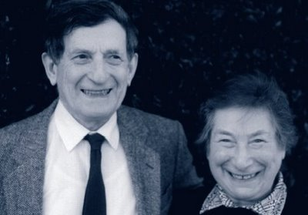
David y Sarah Bohm, ya en su vejez

En 1957, en colaboración con su alumno Yakir Aharonov, elaboró una nueva versión de la paradoja Einstein-Podolsky-Rosen (EPR). En ese mismo año, después de un viaje a Gran Bretaña, logró un puesto de profesor en la Universidad de Bristol. Bohm decidió marcharse de Israel porque allí el ambiente científico no era demasiado bueno; en cambio, en Europa se encontraría cerca de las grandes figuras de la física.

Definitivamente en Europa
En 1959, de nuevo en colaboración con Aharonov, descubrieron el efecto que lleva el nombre de los dos. En 1961 le nombraron profesor de física teórica en el Birkbeck College, de la Universidad de Londres, donde permaneció hasta su jubilación y donde fue después profesor emérito hasta su fallecimiento. En 1990 fue nombrado miembro de la Real Sociedad Científica Británica.
En lo que respecta a la filosofía, Bohm sufrió una crisis cuando se hicieron públicos los abusos, matanzas y deportaciones de Stalin. Si bien al principio no podía creer lo que le contaban sobre el país que intentaba poner en práctica los postulados marxistas, poco a poco fue aceptando la realidad. La consecuencia fue que abandonó el marxismo por sistemas más idealistas, como por ejemplo el de Hegel; posteriormente se aproximó a tendencias espirituales, como la de Krishnamurti, y a algunas teorías propias de la New Age. En cuanto a su actividad científica, aunque siguió practicando y enseñando física, Bohm se inclinó por posturas cada vez más heterodoxas. Lo cierto es que nuestro protagonista a veces pecaba de crédulo e ingenuo. Por ejemplo, llevaba con él una llave doblada por Uri Geller, como si fuera una reliquia. Además, creía firmemente en los poderes telequinéticos del israelí. Cuando perdía la llave, lo achacaba a los poderes de Geller, y cuando volvía a encontrarla de nuevo creía que se trataba de otro evento paranormal.
En colaboración con el neurocientífico Karl Pribram, Bohm desarrolló el modelo holonómico del funcionamiento del cerebro, un modelo de la cognición humana muy distinto a las ideas normalmente aceptadas. El cerebro funcionaría de forma similar a un holograma, de acuerdo con los principios matemáticos cuánticos y las características de los patrones ondulatorios. El conjunto de fenómenos de la realidad sensible constituiría el orden explicado, formado por los sucesos que pueden ser comprobados experimentalmente. Está sometido a las leyes de causa-efecto, pero en última instancia no puede explicarse a sí mismo. Por eso Bohm propone el orden implicado, que sería el fundamento ontológico del orden explicado y dota de unidad al mundo de la experiencia. Pero los dos órdenes no están separados, sino que hay una única totalidad implicado-explicada. La fragmentación de la realidad con la que trabaja el científico es artificial, ya que la naturaleza es una totalidad indivisible. La realidad explicado-implicada consiste en un conjunto de energía en constante actividad, un holomovimiento que es el origen de todas las cosas y que incluye también la dimensión psíquica. El cerebro, por su parte, es un holograma que interpreta un universo holográfico.
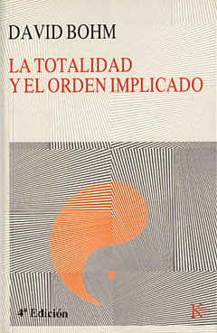
Ofrecemos a continuación las palabras del propio Bohm, en su introducción a La totalidad y el orden implicado (Editorial Kairós; información sobre el libro en: http://www.editorialkairos.com/catalogo/la-totalidad-y-el-orden-implicado). Esta introducción es interesante no sólo para conocer sus tesis al respecto, sino porque constituye un resumen de los capítulos fundamentales:

Diría que, en mi trabajo científico y filosófico, mi principal interés ha sido el de comprender la naturaleza de la realidad en general, y la de la consciencia en particular, como un todo coherente, el cual nunca es estático ni completo, sino que es un proceso interminable de movimiento y despliegue. Así que, cuando miré hacia atrás, vi que, cuando era niño, me encontraba fascinado por el enigma, el misterio ciertamente, de lo que es la naturaleza del movimiento. Cada vez que se piensa sobre algo, parece que se capta, o como algo estático, o como una serie de imágenes estáticas. Pero, en la experiencia real del movimiento, uno siente un proceso de flujo continuo, no dividido, con el que la serie de imágenes estáticas del pensamiento se relaciona como podría relacionarse una serie de fotos “fijas” con la realidad de un automóvil a toda velocidad. Naturalmente, esta cuestión ya se había planteado en esencia, filosóficamente, hace más de dos mil años, en las paradojas de Zenón, pero, hasta ahora, no se puede decir que hayamos alcanzado una solución satisfactoria.
Después está la cuestión de cuál es la relación que existe entre el pensamiento y la realidad. Como nos muestra una atención cuidadosa, el pensamiento mismo es un proceso en movimiento. Es decir, uno puede experimentar una sensación de flujo en la “corriente de consciencia” muy parecida a la sensación de flujo que nos produce el movimiento de la materia en general. ¿No cabría pensar, pues, que esta consciencia sea también parte de la misma realidad como un todo? Pero, entonces, ¿querría esto decir que una parte de la realidad “conoce” a la otra? y ¿hasta dónde sería esto posible? El contenido del pensamiento, ¿nos da simplemente «instantáneas» abstractas y simplificadas de la realidad, o puede ir más allá, hasta algo capaz de abarcar la verdadera esencia del movimiento vivo que nosotros sentimos en la experiencia de la realidad?
Está claro que, al reflexionar sobre la naturaleza del movimiento, tanto en el pensamiento como en el objeto del cual se piensa, uno llega inevitablemente a la cuestión de la totalidad. La idea de que el que piensa (el Ego) está, por principio, completamente separado y es independiente de la realidad acerca de la cual está pensando, está, sin duda alguna, firmemente arraigada en toda nuestra tradición. (Esta noción se acepta con claridad casi universalmente en Occidente, pero en Oriente hay una tendencia general a negarlo verbal y filosóficamente, mientras que, al mismo tiempo, tal concepto impregna la mayor parte de la vida y la experiencia cotidianas, igual que ocurre en Occidente.) Una experiencia tan extendida como la que se acaba de describir, junto con una gran cantidad del conocimiento científico moderno, y relativo a la naturaleza y la función del cerebro como sede del pensamiento, sugieren firmemente que tal división no puede seguir manteniéndose con fundamento. Pero esto nos plantea un difícil reto: ¿Cómo vamos a poder pensar coherentemente acerca de una realidad de la existencia única, no discontinua y fluyente, como un todo que lo mismo contiene al pensamiento (consciencia) que a la realidad exterior a él, tal como nosotros la experimentamos?
Esto nos lleva claramente a considerar la totalidad de nuestra visión del mundo, que incluye nuestras nociones generales acerca de la naturaleza del mundo físico y las relativas al orden total del universo, es decir, la cosmología. Para ello, nuestras nociones de cosmología y las de la naturaleza del mundo físico deben ser compatibles con una explicación consistente de la consciencia. Y viceversa, nuestras nociones sobre la consciencia deben ser compatibles con el concepto de realidad como un todo. Los dos conjuntos de nociones podrán permitirnos comprender cómo se relacionan realidad y consciencia.
Naturalmente, estas cuestiones son enormes y, en cualquier caso nunca se podrán resolver completa y definitivamente. Sin embargo, siempre me ha parecido importante que se dé una investigación continua, con propuestas encaminadas a resolver el problema que aquí se ha apuntado. Desde luego que la tendencia predominante en la ciencia moderna se ha opuesto a una empresa tal, ya que no se propone objetivos teóricos generales, sino relativamente concretos y de detalle, pero que al menos nos prometen, de vez en cuando, algunas aplicaciones prácticas. Algunas consecuencias del objetivo que me he propuesto chocarán con fuerza con el objetivo que, al parecer, se ha propuesto la corriente generalmente aceptada (…)
En el capítulo primero se demuestra que la ciencia misma está exigiendo un nuevo concepto del mundo que no sea fragmentario, en el sentido de que el actual método de analizar separadamente las diferentes partes que constituyen el mundo no funciona muy bien en la física moderna. Se demuestra que, tanto en la teoría de la relatividad como en la teoría cuántica, unas nociones que supusieran la totalidad no dividida del universo proporcionarían un método mucho más ordenado para considerar la naturaleza general de la realidad.
En el capítulo segundo penetramos en el papel que desempeña el lenguaje en la fragmentación del pensamiento. Se pone de relieve que la estructura sujeto-verbo-objeto de las lenguas modernas supone que toda acción surge en un sujeto aislado y actúa, o bien sobre un objeto aislado, o bien en forma refleja, sobre el mismo sujeto. Esta estructura omnipresente en nuestro pensamiento nos conduce, durante toda nuestra vida, a una fragmentación de la totalidad de la existencia en entidades separadas, consideradas como esencialmente fijas, y estáticas en su naturaleza. Por eso nos preguntamos si sería posible experimentar con formas de lenguaje nuevas, en las cuales el papel básico se le diera al verbo, antes que al nombre. Lo que proponemos aquí no es un nuevo lenguaje como tal, sino más bien un nuevo modo de usar el lenguaje existente: el reomodo (modo fluyente).
En el capítulo tercero consideramos las mismas cuestiones en un contexto distinto. Comienza con una discusión acerca de si la realidad puede considerarse en esencia como un conjunto de formas situadas en un movimiento o proceso universal subyacente y, después, si nuestro conocimiento se puede considerar del mismo modo. Así, el camino puede quedar abierto a un concepto del mundo en el que consciencia y mundo real ya no estarían separados entre sí. Esta cuestión se discute en profundidad, y llegamos al concepto de que nuestra noción general del mundo es, en sí misma, un movimiento del pensamiento en su totalidad, que debe ser viable en el sentido de que todas las actividades que brotan de él están por lo general en armonía, tanto entre sí como con respecto a la totalidad de la existencia. Solamente se ve posible esta armonía si la misma noción del mundo participa en un proceso de desarrollo sin fin, evolución y despliegue, que corresponde a una parte del proceso universal que es la base de toda existencia.
Los tres capítulos siguientes son bastante más técnicos y matemáticos. De todos modos, gran parte de ellos puede comprenderlos el lector no familiarizado, ya que los argumentos técnicos no son imprescindibles para comprender el resto, aunque le añaden contenidos significativos para aquellos que puedan seguirlos.
El capítulo cuarto se ocupa de las variables ocultas en la teoría cuántica. La teoría de los cuantos es, por ahora, el método básico más útil de que dispone la física para comprender las leyes fundamentales y universales de la materia y las de su movimiento. Por consiguiente, está claro que debe ser considerada seriamente en todo intento de desarrollar un concepto global del mundo.
La teoría cuántica, tal como está ahora formulada, nos presenta un gran reto, si es que estamos interesados en tal aventura, porque en esta teoría no existe noción absolutamente constante acerca de lo que pueda ser la realidad bajo la cual subyacen la constitución y estructura universales de la materia. De este modo, si pretendemos utilizar el concepto más aceptado acerca del mundo, el que se basa en la teoría de partículas, descubriremos que las “partículas” (por ejemplo, los electrones) también pueden manifestarse como ondas, que pueden moverse de un modo discontinuo; que no hay leyes en absoluto que puedan aplicarse en detalle a los movimientos reales de las partículas individuales, y que sólo se pueden hacer predicciones estadísticas sobre grandes conjuntos de tales partículas. Si, por otra parte, aplicamos el concepto del mundo a aquello en lo que se considera el universo como un campo continuo, encontraremos que este campo también puede ser discontinuo, como ocurre con las partículas, y que está como incrustado en su comportamiento actual, del mismo modo que le ocurre al concepto de partícula en su relación con el todo.
Parece claro, pues, que hemos topado con una fragmentación profunda y radical, así como con una total confusión, si intentamos pensar lo que puede ser la realidad de la que tratan nuestras leyes físicas. Actualmente, los físicos tienden a evitar esta cuestión, y alegan que nuestros puntos de vista globales sobre la naturaleza del mundo físico tienen poca o ninguna importancia. Se supone que todo lo que importa en la teoría física es el desarrollo de las ecuaciones matemáticas que nos permitan predecir y dirigir el comportamiento de grandes conjuntos estadísticos de partículas. Este propósito no se considera solamente por su utilidad práctica y técnica: más bien ha llegado a darse por supuesto que tal predicción y dirección es todo lo que interesa al conocimiento humano.
Ciertamente, esta clase de suposición está de acuerdo con el espíritu general de nuestra época, pero la principal propuesta de este libro es que no podemos prescindir alegremente de tener un concepto global del mundo. Si pretendemos hacerlo así, nos encontraremos con que hemos perdido cualesquiera conceptos del mundo (generalmente inadecuados) que podríamos haber tenido a mano. En efecto, uno se da cuenta de que los físicos no pueden sumergirse precisamente ahora en cálculos de predicción y control: necesitan utilizar imágenes que se basen en cierto tipo de nociones generales acerca de la naturaleza del mundo físico, como las “partículas que son los ladrillos del universo”; pero estas imágenes son ahora enormemente confusas (por ejemplo: estas partículas se mueven discontinuamente y son también ondas). Resumiendo: nos hemos encontrado ante un ejemplo de cuan profunda y acuciante es la necesidad de mantener algún tipo de noción del mundo real en nuestro pensamiento, aunque sea fragmentaria y confusa (…)
El capítulo cuarto se ocupa también de proporcionar un comienzo para el desarrollo de una visión coherente del tipo de realidad que puede ser la base de las predicciones matemáticas correctas alcanzadas con la teoría cuántica. Por lo general, estos intentos han sido recibidos por la comunidad de los físicos de un modo más bien confuso, ya que la inmensa mayoría de ellos siente que cualquier concepto general del mundo se debería admitir como una noción “recibida” y “final” acerca de la naturaleza del mundo físico. Desde el principio, mi postura ha sido la de que nuestras nociones sobre la cosmología y la naturaleza general del mundo físico están en un proceso continuo de desarrollo, y que uno debe comenzar con ideas que sean solamente una especie de mejoras sobre lo que nos ha ido siendo útil hasta ahora, y seguir desde ahí hacia ideas que sean mejores. También este capítulo presenta los problemas, reales y serios, con los que se enfrenta cualquier intento de conseguir una noción consistente de la “realidad mecánico-cuántica”, y señala cierta aproximación preliminar a la solución de estos problemas en términos de variables ocultas.

Relación con Krishnamurti
La personalidad de Bohm era muy compleja, y uno de sus principales rasgos era que en su vida no separaba entre su actividad científica y sus ideas filosóficas, sino que intentaba abarcar todo globalmente. De esta forma, cuando se encontraba con obstáculos en su interpretación de la realidad no tenía reparos en salirse del ámbito de la física y en pasar al de la filosofía o incluso al del misticismo. En este contexto se entiende su relación con Jiddu Krishnamurti. Después de leer algunos de sus libros, en 1983 pudo entablar contacto con él, se hicieron amigos, perteneció a su círculo más íntimo y llevaron a cabo una serie de diálogos en los que se reflejaban la visión del mundo de un guía espiritual oriental y la de un científico occidental abierto a todo. En estos diálogos, algunos de los cuales se han publicado en libros y otros existen en forma de vídeos que pueden verse en Internet, hablaron sobre el conocimiento humano, la realidad, la existencia, la muerte y el futuro de la humanidad.

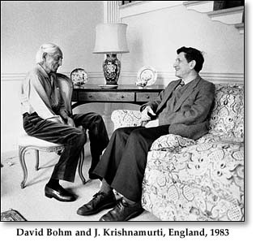

A pesar de todo lo que hicieron juntos, la relación de Bohm y Krishnamurti no acabó demasiado bien. El indio nunca consideró que la física mereciera la pena, y en ocasiones trataba a Bohm de modo muy cruel, como si fuera un niño estúpido que no era capaz apreciar toda su amplia sabiduría. Más allá de la relación con Bohm, Krishnamurti era tan ególatra y estaba tan convencido de su carácter cuasi-divino que creía que sólo el, entre todos los mortales, conocía la verdad sobre todas las cosas. Pero se encontraba muy lejos de llevar una vida de santidad y pureza, ya que su amante era Rosalind, la mujer de su amigo y socio más cercano, Desikacharya Rajagopalacharya, con la que tuvo una relación secreta durante casi treinta años, con embarazos y abortos incluidos, sin que Raja se enterase. Raja perdonó a su mujer, pero, después de la ruptura entre él y Krishnamurti por el motivo que hemos narrado, la enemistad creció aún más porque éste denunció a su antiguo amigo por una supuesta mala administración de fondos, a lo cual este último replicó con una denuncia por difamación. Bohm, al enterarse de todo el asunto, cayó en una de sus frecuentes depresiones.
Debemos añadir que sus contactos con personajes del ámbito de la espiritualidad no se limitaron a Krishnamurti, ya que también tuvo una serie de encuentros con el Dalai Lama.

Sobre el diálogo y últimos años
Bohm publicó un libro con este título y consideraba al diálogo como un camino hacia el aprendizaje y la sabiduría. La fragmentación propia de nuestra cultura puede superarse mediante la conciencia colectiva y creativa que se establece gracias al diálogo. También defendía las virtudes del diálogo como forma de socioterapia, para ayudar al individuo a integrarse en la sociedad gracias a los logros obtenidos en un grupo de diálogo concreto. Bajo su influencia se inauguraron grupos de “diálogo bohmiano”.

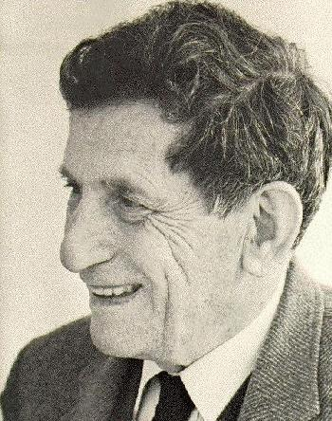
David Bohm

A comienzos de los ochenta empezó a tener problemas cardíacos y tuvo que someterse a varias operaciones. Por otra parte, por esta misma época tuvo otro rebrote de la depresión que, en mayor o menor medida, le había acompañado toda su vida. Al no responder a la medicación convencional tuvieron que internarle en un hospital psiquiátrico, donde pasó varios meses. También se sometió a terapia psicoanalítica durante muchos años. Dado que no parecía mejorar por procedimientos convencionales, le sugirieron la terapia electroconvulsiva, que después de catorce sesiones mejoró su ánimo hasta cierto punto, pero que hizo que sufriera, como efecto secundario, problemas de memoria. Consciente de que sólo la actividad permanente le libraba de la depresión profunda, siguió trabajando como profesor emérito hasta el mismo día de su muerte. Un día, mientras volvía de trabajar en un taxi, sufrió un ataque cardíaco. Despuñes de que el taxista le llevara hasta la puerta de su casa, Sarah le llevó al hospital mientras intentaba reanimarle. En el hospital intentaron las típicas técnicas de reanimación, pero todo fue en vano. Era el 27 de octubre de 1992 y David Bohm tenía 74 años.

Bibliografía
- Bohm, David & Krishnamurti, Jiddu, Los límites del pensamiento. Editorial Kairós.
-Bohm, David & Peat, David, Ciencia, orden y creatividad. Editorial Kairós (http://www.editorialkairos.com).
- Bohm, David, “A Suggested Interpretation of the Quantum Theory in Terms of Hidden Variables”. Phys. Rev. 85, (1952).
- Bohm, David, Casuality and Chance in Modern Physics. Routledge & K. Paul, 1957. Edición en castellano: Causalidad y azar en la física moderna. Universidad Nacional Autónoma de México.
- Bohm, David, La totalidad y el orden implicado (Editorial Kairós. Información sobre el libro en: http://www.editorialkairos.com/catalogo/la-totalidad-y-el-orden-implicado).
- Bohm, David, Quantum Theory. Courier Dover Publications.
- Bohm, David, Sobre el diálogo. Editorial Kairós.
- Bohm, David, Sobre la creatividad. Editorial Kairós.
- Cushing, James T., Philosophical Concepts in Physics. Cambridge University Press.
- Cushing, James T., Quantum Mechanics: Historical Contingency and the Copenhagen Hegemony. The University of Chicago Press.
- Freire, Olival, “Science and exile: David Bohm, the cold war, and a new interpretation of quantum mechanics”. HSPS, Volume 36, Part I.
- Freire, Olival, David Bohm e a controversia dos quanta. ColeÇao CLE.
- Gardner, Martin, “David Bohm and Jiddo Krishnamurti”. Skeptical Inquirer, julio, 2000 (http://thinkg.net/david_bohm/martin_gardner_on_david_bohm_and_krishnamurti.html).
- Hiley, Basil & Peat, David, Quantum Implications: Essays in honour of David Bohm. Routledge & Kegan Paul.
- Keepin Will, “Lifework of David Bohm” (http://www.vision.net.au/~apaterson/science/david_bohm.htm).
- Olwell, Russell, “Physical isolation and marginalization in physics”. Isis, 1999, 90:738-756.
- Peat, David, Infinite Potencial: The Life and Times of David Bohm. Helix Books.

